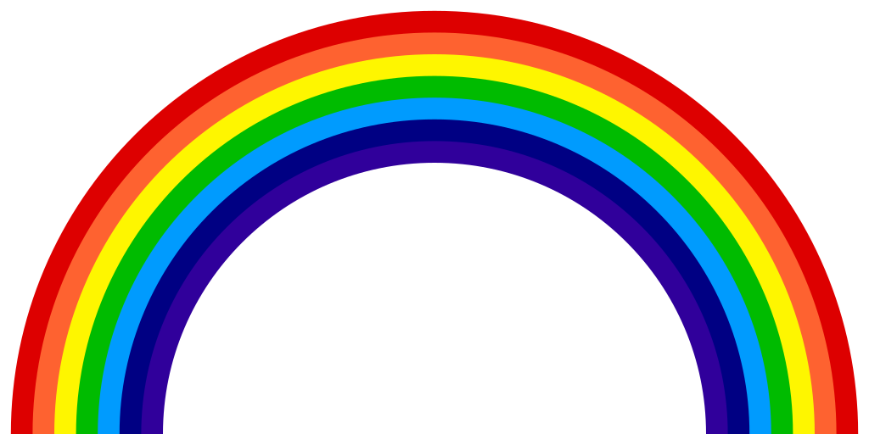

Week 2/Semaine 2
Ça va bien aller!

French and Wellness activity:
Activité pour la santé et le français:
    - Regarde cette vidéo.
https://youtu.be/jnw9nA82RQo
    - Fais un dessin d’un arc-en-ciel et écris “Ça va bien aller” sur la feuille
    - Prends une photo de ton dessin et partage-le sur Teams ou dans un courriel.

Facultatif: Autres vidéos françaises à regarder:
Additional videos to watch (optional):
Facebook (si possible/if you can)-
https://www.facebook.com/ToutlemondeenparleRC/videos/535232650745760/
YouTube:
https://youtu.be/gFNtoBJ1AnQ
https://youtu.be/BihG5omLXKU
https://youtu.be/qNWzRf6Yv6A
